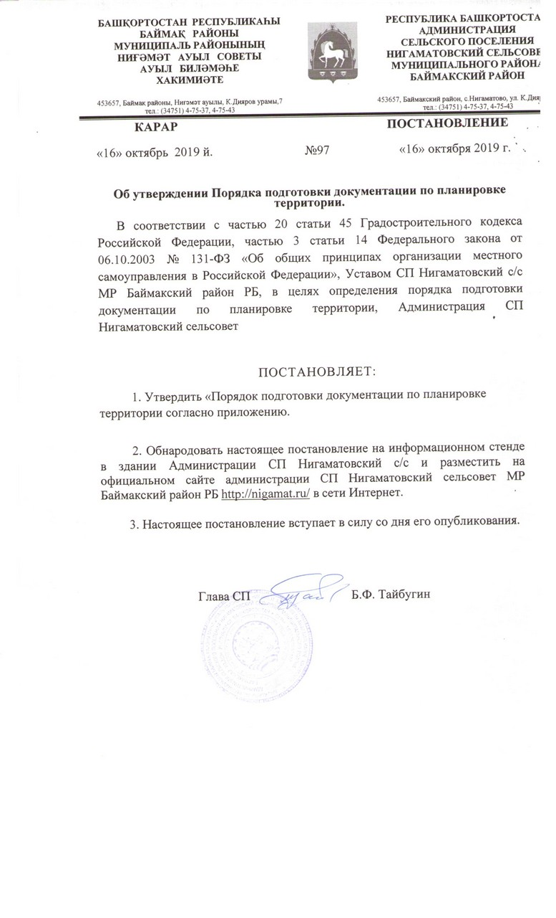
Утвержден
постановлением администрации
СП Нигаматовский сельсовет
№ 97 от 16 октября 2019 года

Порядок подготовки документации по планировке территории.

1.Настоящий Порядок определяет процедуру подготовки СП Нигаматовский с/с (далее – уполномоченный орган) документации по планировке территории и принятия решения об утверждении документации по планировке территории для размещения объектов в границах поселения.
2.Уполномоченный орган принимает решение о подготовке документации по планировке территории, обеспечивает подготовку документации по планировке территории за исключением случаев, указанных в части 1.1. статьи 45 Градостроительного кодекса Российской Федерации.
3.Уполномоченный орган принимает решение об утверждении документации по планировке территории, предусматривающей размещение объектов:
а) объектов местного значения;
б) иных объектов капитального строительства в границах муниципального образования СП Нигаматовский сельсовет МР Баймакский район, за исключением случаев, указанных в частях 2 - 4.2 и 5.2 статьи 45 Градостроительного кодекса РФ;
3.1 В соответствии с ч. 4 ст. 45 Градостроительного кодекса РФ решение об утверждении документации по планировке территории, предусматривающую размещение объекта местного значения, финансирование строительства, реконструкции которого осуществляется полностью за счет средств местного бюджета и размещение которого планируется на территории двух и более поселений, имеющих общую границу принимает Администрация муниципального района.
4.Решение о подготовке документации по планировке территории принимается уполномоченным органом по инициативе физических или юридических лиц, заинтересованных в строительстве, реконструкции объекта местного значения или иного объекта капитального строительства в границах муниципального образования СП Нигаматовский сельсовет МР Баймакский район (далее – инициатор) либо по собственной инициативе.
5.В целях принятия решения о подготовке документации по планировке территории инициатор направляет в уполномоченный орган заявление о подготовке документации по планировке территории (далее - заявление) вместе с проектом задания на разработку документации по планировке территории, а также проектом задания на выполнение инженерных изысканий, необходимых для подготовки документации по планировке территории, в случае если необходимость выполнения инженерных изысканий предусмотрена постановлением Правительства Российской Федерации от 31 марта 2017 г. № 402 «Об утверждении Правил выполнения инженерных изысканий, необходимых для подготовки документации по планировке территории, перечня видов инженерных изысканий, необходимых для подготовки документации по планировке территории, и о внесении изменений в постановление Правительства Российской Федерации от 19 января 2006 г. № 20».
В случае отсутствия необходимости выполнения инженерных изысканий для подготовки документации по планировке территории инициатор вместе с заявлением и проектом задания на разработку документации по планировке территории направляет в уполномоченный орган пояснительную записку, содержащую обоснование отсутствия такой необходимости.
Рекомендуемая форма проекта задания на разработку документации по планировке территории приведена в приложении № 1, правила заполнения указанной формы приведены в приложении № 2.В случае если инициатором является уполномоченный орган, то для принятия решения настоящий правило не применяется.
6.В заявлении указывается следующая информация:
а) вид разрабатываемой документации по планировке территории;
б) вид и наименование объекта капитального строительства;
в) основные характеристики планируемого к размещению объекта капитального строительства;
г) источник финансирования работ по подготовке документации по планировке территории;
д) реквизиты акта, которым утверждены документы территориального планирования, предусматривающие размещение объекта капитального строительства, в случае если отображение такого объекта в документах территориального планирования предусмотрено в соответствии с законодательством Российской Федерации.
7.Проект задания на разработку документации по планировке территории содержит следующие сведения:
а) вид разрабатываемой документации по планировке территории;
б) информация об инициаторе;
в) источник финансирования работ по подготовке документации по планировке территории;
г) состав документации по планировке территории;
д) вид и наименование планируемого к размещению объекта капитального строительства, его основные характеристики;
е) описание границ территории, в отношении которой осуществляется подготовка документации по планировке территории, с указанием наименований улиц, в границах которых находится территория (в том числе в виде схемы).
8.В случае если документация по планировке территории подготавливается в целях размещения объекта капитального строительства, отображение которого в генеральном плане муниципального образования СП Нигаматовский сельсовет МР Баймакский район предусмотрено в соответствии с законодательством Российской Федерации, наименование такого объекта капитального строительства, а также границы территории в отношении которой осуществляется подготовка документации по планировке территории, указываются в соответствии с генеральным планом муниципального образования СП Нигаматовский сельсовет МР Баймакский район.
9.Уполномоченный орган в течение 15 рабочих дней со дня получения заявления, проекта задания на разработку документации по планировке территории, а также проекта задания на выполнение инженерных изысканий, необходимых для подготовки документации по планировке территории (пояснительной записки, содержащей обоснование отсутствия необходимости выполнения инженерных изысканий для подготовки документации по планировке территории), осуществляет проверку их соответствия положениям, предусмотренным пунктами 5 - 8 настоящего Порядка, и по ее результатам принимает решение о подготовке документации по планировке территории либо отказывает в принятии такого решения с указанием причин отказа, о чем в письменной форме уведомляет инициатора.
10.Решение о подготовке документации по планировке территории утверждается постановлением СП Нигаматовский с/с. К решению прилагается задание на разработку документации по планировке территории, задание на выполнение инженерных изысканий, необходимых для подготовки документации по планировке территории (пояснительной записки, содержащей обоснование отсутствия необходимости выполнения инженерных изысканий для подготовки документации по планировке территории), а также содержит сведения:
а) о виде документации по планировке территории;
б) о местонахождении территории в отношении которой принято решение о подготовке документации по планировке территории;
в) о порядке подачи заинтересованными лицами предложений по проекту документации по планировке территории (дата начала и окончания подачи предложений, уполномоченный орган, его местонахождение, режим работы);
г) о физическом лице (фамилия, имя, отчество (при наличии), наименование юридического лица, в случае если решение принимается на основании предложения физического или юридического лица.
Предложения, поступившие в пределах срока, указанного в решении, уполномоченный орган в течение трех рабочих дней, со дня регистрации, направляет инициатору.
При поступлении письменных предложений за пределами срока, указанного в решении, такие предложения не рассматриваются и возвращаются лицу их подавшему.
Решение о подготовке документации по планировке территории подлежит не позднее семи дней со дня принятия такого решения и размещается на официальном сайте администрации в сети «Интернет».
11.Уполномоченный орган принимает решение об отказе в подготовке документации по планировке территории в случае, если:
а) отсутствуют документы, необходимые для принятия решения о подготовке документации по планировке территории, предусмотренные пунктом 5 настоящего Порядка;
б) планируемый к размещению объект капитального строительства не относится к объектам, предусмотренным пунктом 2 настоящего Порядка;
в) заявление и (или) проект задания на разработку документации по планировке территории, представленные инициатором, не соответствуют положениям, предусмотренным пунктам 6 и 7 настоящего Порядка;
д) в генеральном плане муниципального образования СП Нигаматовский сельсовет МР Баймакский район отсутствуют сведения о размещении объекта капитального строительства, при этом отображение указанного объекта в генеральном плане предусматривается в соответствии с законодательством Российской Федерации;
е) полное или частичное совпадение территории, указанной в проекте задания на разработку документации по планировке территории, с территорией, в отношении которой имеется ранее принятое уполномоченным органом решение о подготовке документации по планировке территории;
ж) несоответствие планируемого размещения объектов градостроительным регламентам, установленным для территориальных зон, в границах которых планируется размещение таких объектов (за исключением линейных объектов).
12. Согласно части 4 статьи 46 Градостроительного кодекса Российской Федерации уполномоченный орган осуществляет проверку документации по планировке территории на соответствие требованиям, указанным в части 10 статьи 45 Градостроительного кодекса Российской Федерации, в течение двадцати рабочих дней со дня поступления документации по планировке территории.
По результатам проверки уполномоченный орган принимает решение:
а) о назначении общественных обсуждений или публичных слушаний по проекту документации по планировке территории, в случаях, предусмотренных Градостроительным кодексом Российской Федерации;
б) об отклонении документации по планировке территории и о направлении ее на доработку.
13. Основанием для отклонения документации по планировке территории и направлением ее на доработку является несоответствие такой документации требованиям, указанным в части 10 статьи 45 Градостроительного кодекса Российской Федерации.
14. В случае если рассмотрение проекта документации по планировке территории на общественных обсуждениях или публичных слушаниях является обязательным в соответствии с требованиями Градостроительного кодекса Российской Федерации, уполномоченный орган обеспечивает их организацию и проведение в соответствии с Уставом муниципального образования СП Нигаматовский сельсовет МР Баймакский район с учетом положений статей 5.1, 46 Градостроительного кодекса Российской Федерации.
Срок проведения общественных обсуждений или публичных слушаний со дня оповещения жителей муниципального образования СП Нигаматовский сельсовет МР Баймакский район об их проведении до дня опубликования заключения о результатах общественных обсуждений или публичных слушаний определяется уставом муниципального образования СП Нигаматовский сельсовет МР Баймакский район и (или) нормативным правовым актом представительного органа муниципального образования СП Нигаматовский сельсовет МР Баймакский район и
согласно части 11 статьи 46 Градостроительного кодекса Российской Федерации не может быть менее одного месяца и более трех месяцев.

15. Организатор публичных слушаний не позднее чем через семь дней со дня проведения общественных обсуждений или публичных слушаний направляет главе СП Нигаматовский сельсовет МР Баймакский район подготовленную документацию по планировке территории, протокол общественных обсуждений или публичных слушаний по проекту планировки территории и проекту межевания территории и заключение о результатах общественных обсуждений или публичных слушаний.
16. Глава СП Нигаматовский с/с с учетом протокола общественных обсуждений или публичных слушаний по проекту планировки территории и проекту межевания территории и заключения о результатах общественных обсуждений или публичных слушаний принимает решение об утверждении документации по планировке территории или об отклонении такой документации и о направлении ее на доработку не позднее чем через двадцать рабочих дней со дня опубликования заключения о результатах общественных обсуждений или публичных слушаний, а в случае, если в соответствии с частью 13 статьи 46 Градостроительного кодекса РФ общественные обсуждения или публичные слушания не проводятся, в срок, указанный в части 4 статьи 46 Градостроительного кодекса РФ.
Утверждение документации по планировке территории осуществляется путем принятия постановления СП Нигаматовский с/с Мр Баймакский район РБ.
Утвержденная документация по планировке территории подлежит в течение семи дней со дня утверждения обнародованию на информационном стенде и размещению на официальном сайте СП Нигаматовский с/с в сети «Интернет».
17. Уполномоченный орган в течение семи рабочих дней со дня утверждения документации по планировке территории уведомляет в письменной форме инициатора и направляет ему один экземпляр документации по планировке территории.
18. Внесение изменений в документацию по планировке территории допускается путем утверждения ее отдельных частей с соблюдением требований об обязательном опубликовании такой документации в порядке, установленном законодательством и настоящим Порядком. В указанном случае согласование документации по планировке территории осуществляется применительно к утверждаемым частям.
Расходы по внесению изменений в утвержденную документацию по планировке территории несет лицо, обратившееся с данными предложениями.

ПРИЛОЖЕНИЕ № 1
к Порядку подготовки документации по планировке территории
(форма)

ЗАДАНИЕ
на разработку документации по планировке территории

(наименование территории, наименование объекта (объектов) капитального строительства, для размещения которого (которых)

подготавливается документация по планировке территории)

 | Наименование позиции | Содержание
1. | Вид разрабатываемой документации по планировке территории
2. | Инициатор подготовки документации по планировке территории
3. | Источник финансирования работ по подготовке документации по планировке территории
4. | Вид и наименование планируемого к размещению объекта капитального строительства, его основные характеристики
5. | Населенные пункты, поселения, городские округа, муниципальные районы, в отношении территорий которых осуществляется подготовка документации по планировке территории
6. | Состав документации по планировке территории

ПРИЛОЖЕНИЕ № 2
к Порядку подготовки документации по планировке территории

Правила
заполнения формы задания на разработку документации по планировке территории, которая осуществляется на основании решений уполномоченных федеральных органов исполнительной власти

1. В позиции «Вид разрабатываемой документации по планировке территории» в графе «Содержание» указывается информация о разработке одного из следующих документов:
а) проект планировки территории;
б) проект планировки территории, содержащий проект межевания территории;
в) проект межевания территории в виде отдельного документа, подготовленного на основании ранее утвержденного проекта планировки территории;
г) проект межевания территории в виде отдельного документа.
2. В позиции «Инициатор подготовки документации по планировке территории» в графе «Содержание» указывается следующая информация об одном из заинтересованных в строительстве, реконструкции объекта капитального строительства органов или лиц:
а) полное наименование федерального органа исполнительной власти;
б) полное наименование органа исполнительной власти субъекта Российской Федерации;
в) полное наименование органа местного самоуправления;
г) полное наименование, основной государственный регистрационный номер юридического лица, дата внесения в Единый государственный реестр юридических лиц записи о создании юридического лица, место нахождения и адрес юридического лица;
д) фамилия, имя, отчество, адрес места регистрации и паспортные данные физического лица.
3. В позиции «Источник финансирования работ по подготовке документации по планировке территории» в графе «Содержание» указывается один из следующих источников финансирования работ по подготовке документации по планировке территории:
а) бюджет бюджетной системы Российской Федерации, если подготовка документации по планировке территории будет осуществляться органами местного самоуправления, подведомственными указанным органам государственными, муниципальными (бюджетными или автономными) учреждениями самостоятельно либо привлекаемыми ими на основании государственного, муниципального контракта, заключенного в соответствии с законодательством Российской Федерации о контрактной системе в сфере закупок товаров, работ, услуг для обеспечения государственных и муниципальных нужд, иными лицами;
б) средства физических и юридических лиц (с указанием конкретного физического или юридического лица) в случае, если подготовка документации по планировке территории будет осуществляться физическими или юридическими лицами за счет собственных средств.
4. В позиции «Вид и наименование планируемого к размещению объекта капитального строительства, его основные характеристики» в графе «Содержание» указываются полное наименование и вид планируемого к размещению объекта капитального строительства (например, «Волоконно-оптическая линия передач (ВОЛП) на участке узел связи 123 - узел связи 456»), его основные характеристики.
В случае подготовки документации по планировке территории, предусматривающей размещение линейного объекта, к заданию может прилагаться схема прохождения трассы линейного объекта в масштабе, позволяющем обеспечить читаемость и наглядность отображаемой информации.
В случае если документация по планировке территории подготавливается в целях размещения объекта капитального строительства, отображение которого в документах территориального планирования предусмотрено в соответствии с законодательством Российской Федерации, наименование такого объекта капитального строительства указывается в соответствии с документами территориального планирования.
5. В позиции «Населенные пункты, поселения, городские округа, муниципальные районы, в отношении территорий которых осуществляется подготовка документации по планировке территории» в графе «Содержание» указывается перечень населенных пунктов, поселений, городских округов, муниципальных районов, в границах территорий которых планируется к размещению объект капитального строительства.
В случае если документация по планировке территории подготавливается в целях размещения объекта капитального строительства, отображение которого в документах территориального планирования предусмотрено в соответствии с законодательством Российской Федерации, населенные пункты, поселения, городские округа, муниципальные районы, в отношении территорий которых осуществляется подготовка документации по планировке территории, указываются в соответствии с документами территориального планирования.
6. В позиции «Состав документации по планировке территории» в графе «Содержание» указывается состав документации по планировке территории, соответствующий требованиям Градостроительного кодекса Российской Федерации и положениям нормативных правовых актов Российской Федерации, определяющих требования к составу и содержанию проектов планировки территории.

